LETNÍ DĚTSKÝ TÁBOR
SATHAVA 2024
Vážení rodiče, ahoj táborníku,
prázdniny a s nimi i náš tábor se pomalu blíží. Posíláme tedy potřebné informace k odjezdu a pobytu na letním táboře Sathava 2024.
Místo odjezdu i příjezdu je na parkovišti u polikliniky Antala Staška, na stanici metra „C“ Budějovická - viz orientační mapka. Sraz na místě odjezdu na tábor je v sobotu 10.8.2024 v 10.45 hod (odjez je plánován na 11:00 hod).
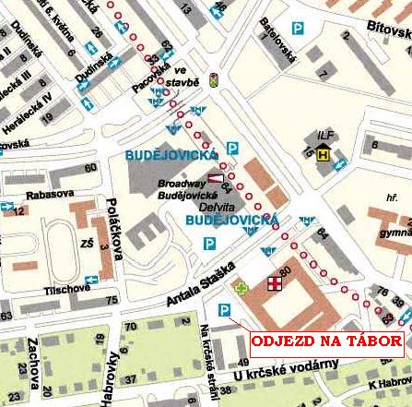
Individuální doprava na tábor je možná, ale je nutné, abyste
o tom co nejdříve telefonicky informovali vedení tábora (pokud se tak nestalo písemně na přihlášce). Příjezd na tábor je 13.15 hodin, rodiče i s dítětem počkají na bráně a zde bude dítě převzato. Doprovod dítěte má přísný zákaz vstupu do areálu tábora.
Tel.č. +420606155316.

Kde najdete táborovou základnu Sázava Sedliště:

Z města Sázava, do kterého lze sjet z dálnice D1, pojedete po ukazatelích na vesnici Bělokozly. Ze Sázavy vede prudké stoupání. Zhruba sto metrů od místa, kdy se silnice vnoří do lesa, je po levé straně odbočka na lesní asfaltku (na stromě šipka „DUHA SEDLIŠTĚ“ a asfaltové parkovišťátko). Po lesní asfaltce pojedete z kopce až k bráně, kde po levé straně, uvidíte náš tábor.
Popis cesty k nám uvádíme kvůli individuální dopravě na tábor a z tábora a pro jiné naléhavé případy, nikoli jako návod k návštěvám! Návštěvy na táboře jsou ZAKÁZÁNY!!!
AKTUÁLNÍ INFORMACE JSOU K DISPOZICI NA NAŠICH TÁBOROVÝCH STRÁNKÁCH. www.sathava.cz

Adresa tábora: Tábor Sathava – Duha Sedliště
Sedliště
Sázava 285 06

V případě vážných důvodů volejte
na mobilní telefon hlavní vedoucí +420606155316.

